Заявка на участие
в Спартакиаде специальностей по: баскетболу (ж). от команды Лечебное дело 2 поток.
12.11.2018
№  п/  п | Ф.И.О. участника | Год  рождения | Группа
1. | Кошелева Диана Николаевна | 1999 | 232
2. | Сальникова Анжелика Васильевна | 1999 | 219
3. | Осипова Александра Германовна | 1998 | 324
4. | Янчукович Яна Андреевна | 2000 | 120
5. | Феднова Елена Витальевна | 2000 | 124
6. | Бутовская Глафира Владимировна | 1996 | 324
Ответственная за спортивно-массовую работу на факультете
Руководитель СК «Медик»
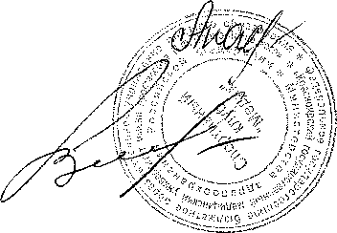
Лахмай А. А.
Веснина В.А
3 место

.

Заявка на участие
в Спартакиаде специальностей по: настольный теннис от команды Лечебное дело 2 поток.
09.11.2018
№  п/  п | Ф.И.О. участника | Год  рождения | Группа
1. | Бокиев Махмуджон Умеджонович | 1997 | 325
2. | Наумов Антон Евгеньевич | 2000 | 124
3. | Наумова Анна Андреевна | 2000 | 120
Ответственная за спортивно-массовую работу на факультете
Руководитель СК «Медик»
Лахмай А. А.
Веснина В.А.
2 место

Заявка на участие
в Спартакиаде специальностей, по: волейбол (м).
от команды Лечебное дело 2 поток.
16.11.2018
№  п/  п | Ф.И.О. участника | Год  рождения | Группа
i | Воронин Константин Александрович | 1998 | 331
 | Засемков Данила Викторович | 1998 | 332
i | Москаленко Евгений Владимирович | 1999 | 232
н | Шапошников Леонид Андреевич | 1999 | 220
S' | Шныткин Дмитрий Евгеньевич | 1996 | 632
6 | Гесс Денис Александрович | 1996 | 630
 | Харченко Никита Андреевич | 1999 | 220
Ответственная за спортивно-массовую работу на факультете
Руководитель СК «Медик»
Лахмай А. А. Веснина В.А.

1 место

Заявка на участие
в Спартакиаде специальностей, по: волейбол (ж).
от команды Лечебное дело 2 поток.
19.11.2018
№  п/  п | Ф.И.О. участника | Год  рождения | Г руппа
 | Громова Валерия Евгеньевна | 2000 | 121
 | Петряева Софья Михайловна | 1999 | 117
 | Золотова Вера Игоревна | 1998 | 335
 | Шрам Валерия Акимовна | 1996 | 420
 | Сарыглар Алдынай Г еннадьевна | 1998 | 327
 | Дашеева Аяна Семеновна | 1996 | 424
 | Романова Любовь Сергеевна | 1996 | 437
Ответственная за спортивно-массовую работу на факультете Руководитель СК «Медик»
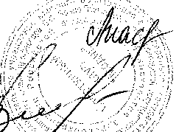
«

Лахмай А. А.
Веснина В.А.

2 место

